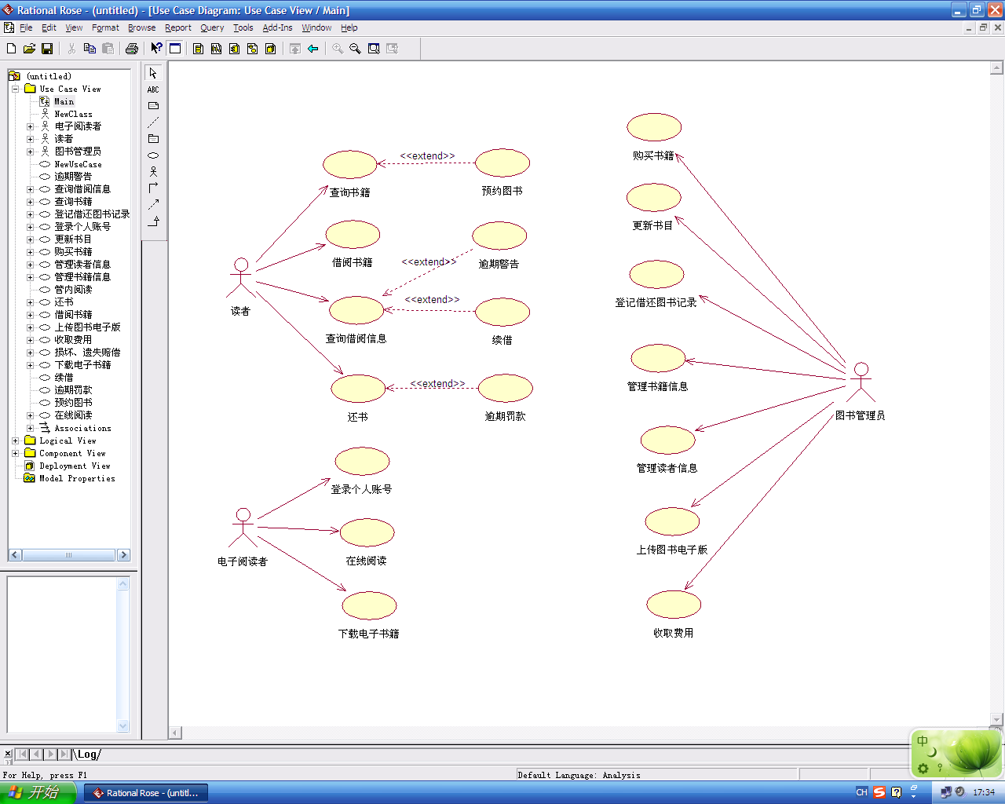

|  |
| --- |
| **Use case:借阅书籍** |
| **ID：1** |
| **Brief description：**  读者通过图书管理员从图书馆借出图书。 |
| **Primary actors：**  读者 |
| **Secondary actors：**  None |
| **Preconditions：**  读者查询该书，该书存在且该书未被借阅。 |
| **Main flow：**   1. 读者到图书管理员处申请借阅书籍。 2. 图书管理员登记借还图书记录。 3. 图书管理员管理该读者的信息，在读者的借阅书籍栏加入该图书。 4. 图书管理员管理该图书的信息，改变借阅状态，剩余数量等。 |
| **Postconditions：**  读者成功借阅该本图书。 |
| **Alternative flows：**  None |